NYHETSBREV FRA KOGUTA VILLAGE
- en oppdatering pr. 12.august 2016

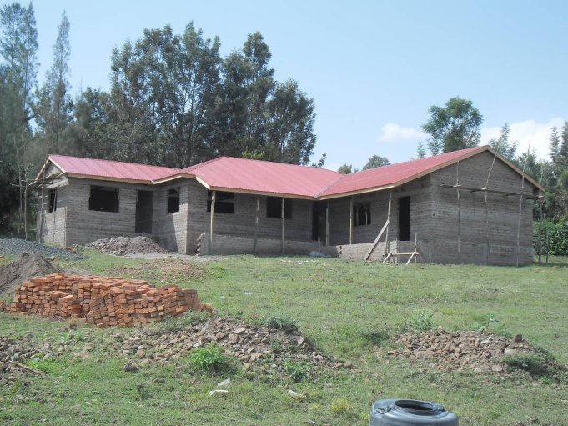

Slik står førskolen vår pr i dag!
Blir den ikke flott?

Vi har hatt sommer og pause, men det har de ikke i Koguta! Byggingen av førskole har fortsatt gjennom sommeren, og veggene var ferdig i juni. For at bygget ikke skulle stå uferdig og utsatt i vær og vind for lenge, har vi tømt byggekontoen for å få på tak – og det har vi klart!

Noen flere bilder fra sommerens byggeprosess:

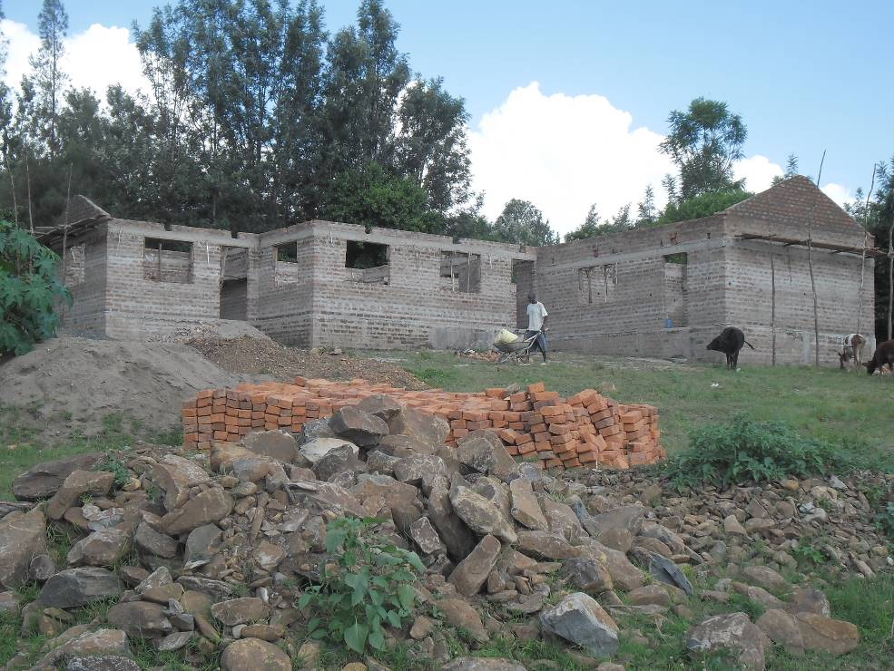

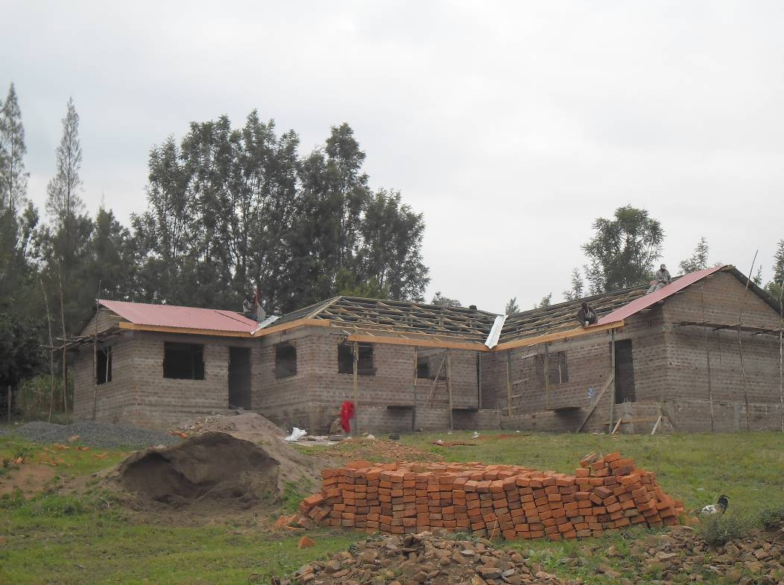

Vi har snart nådd et viktig mål: En god og trygg bygning der 80 barn fra 2-6 år kan få tilsyn, lek og læring. Her er 3 klasserom og et lite kontor til de 3 lærerne som har ansvar for disse barna.

Vi mangler penger til vinduer og dører, og murene må pusses for å bli tette for fuktighet og småkryp. Vi trenger ikke glass i vinduene i første omgang, men de må sikres med gitter. Og vi må ha dører som kan låses. Askøy Rotary Klubb har lovet å hjelpe oss med dette, - og da mangler vi bare en ting til:

INVENTAR
Vi trenger alt: Pulter til de største barna, bord og stoler til de litt mindre barna, - og matter til å sitte på og sove på for de aller minste. Vi vil gjerne også få på plass noen tavler og noen hyller langs veggene. Kanskje kan vi også klare å skaffe noe leker til de miste? Førskolen skal drives av landsbyen selv, og det vil si at de av foreldrene som kan klare det må betale litt for å ha barna sine her. Det blir det ikke mye av, og de har konstant mangel på skrivesaker og papir.

Men en ting av gangen! Vi skal besøke skolen i januar og kanskje ha med noen overraskelser?
BARNEFONDET – HJELP TIL SKOLEGANG:

Som dere vet holder vi også i gang et barnefond. Ved hjelp av disse pengene har vi siste året hjulpet ca 40 barn til å få gå på vanlig barneskole. 11 av disse skal ta avgangseksamen nå i november. Til dette trengte de litt ekstra utstyr og penger til en skoletur, og det har vi allerede sendt til dem. Tom har handlet og nå er de klare. Vi ønsker lykke til!

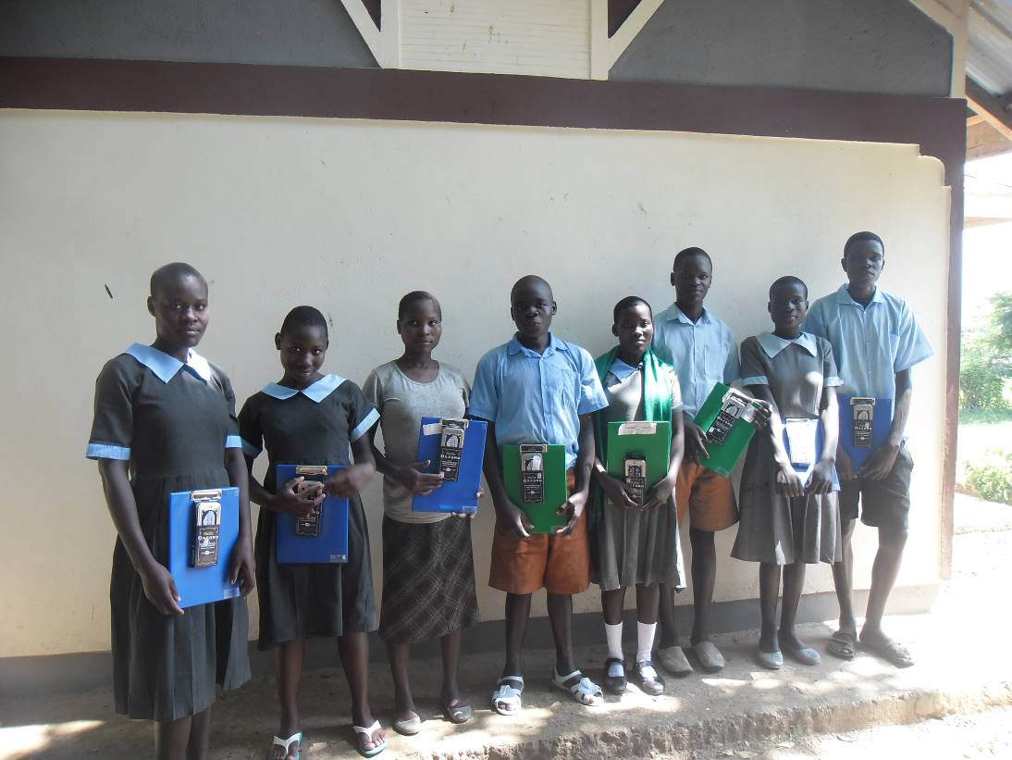

For å kunne hjelpe disse barna videre på Secondary School håper vi at flere sponsorer kan tenke seg å legge inn et lite fast månedlig trekk til konto vår? Det vil skape bedre stabilitet for fondet.

Ellers er vi glad for alle bidrag – små og store! Vi planlegger også en aksjon til høsten og trenger noen fine gevinster. Hvis noen har noe slikt – eller noen ideer til oss – er vi glade for det også!

REISE TIL KENYA I JANUAR 2017
Slik det ser ut pr i dag blir vi mellom 10 og 15 personer som reiser til Kenya og Koguta Village i januar. Har du glemt å melde deg på må du skynde deg!

Takk på vegne av barna i Koguta
- og oss i styringsgruppen!

Eli Lexander

Askøy Rotary Klubb:
Prosjektkonto: 6504.05.75051

Mobil: 91 33 13 92
Email: elex@online.no

